CENTRO EDUCACIONAL MUNICIPAL
DR. AMADOR NEGHME RODRÍGUEZ
LICEO A - 70
AVDA. CINCO DE ABRIL # 4710
ESTACIÓN CENTRAL
FONOS: 227414209
RBD: 9861-2
liceoamador@gmail.com
https://www.facebook.com/cem.amadorneghmerodriguez

PLAN Y ACTIVIDADES DE 2DA. ETAPA DE APRENDIZAJE REMOTO.
Nombre del Profesor(a): Katherine Henríquez Guardia, Monserrat Rey y Valentina Pinto
Correo electrónico: katherine.henriquez@usach.cl, monserrat.reygarces@gmail.com, vale.pinto.tobar@gmail.com
Asignatura: Filosofía
Nivel: 3° y 4° medio
Fecha: Semana del 13 al 19 de julio.
- Estimados/as estudiantes es necesario que ustedes lean y realicen las actividades solicitadas en esta guía de trabajo para que puedan aprender y desarrollar aún más sus capacidades.
OBJETIVO DE APRENDIZAJE | HABILIDADES | ACTIVIDADES Y RECURSOS PARA SU REALIZACIÓN | OBSERVACIONES DEL DOCENTE
Describir las características del quehacer filosófico, considerando su factor práctico en la sociedad. | - Pensar radicalmente.  - Describir supuestos.  - Mostrar conexiones con su propia realidad.  - Elaborar visiones personales. | - Leer atentamente la guía de trabajo “Filosofía como ejercicio”  - Realizar la actividad y responder las preguntas siguiendo las instrucciones.  - Enviar respuestas al correo de la profesora. | El desarrollo de las actividades propuestas debe enviarse al correo de la profesora, en formato Word o fotografías.  Además, deben ir guardándolas para utilizarlas al regreso de las clases presenciales.

Mensaje inicial

Queridas y queridos estudiantes, esperamos de todo corazón que se encuentren bien, en conjunto con su familia y sus seres queridos en estos tiempos tan complejos.
En vista que, han sido meses que hemos estado enfrascados en esta situación, hemos tenido tiempo para reflexionar sobre cosas que en la cotidianeidad no lo solemos hacer tan a menudo. Aprovechemos este espacio como un espacio reflexivo, que puede llevarse a cabo haciéndose preguntas de su realidad, de su contexto, de su familia o lo que ustedes quieran! Es fundamental recordarles que ustedes no están solas ni solos viviendo esto y, por lo mismo, es importante que estén en constante comunicación con su entorno para que se apoyen entre ustedes. Incentiven las preguntas en sus casas, como ejercicio filosófico en familia o con amigxs, desde allí, pueden salir reflexiones en conjunto o instancias de apoyo para aquel que lo necesite. A veces encontrar la calma o la paz es más complicado de lo que parece y, por ello, hay que encontrar refugio en aquellas cosas que los motiven, canales de youtube que les guste, películas que les inspire, artistas que no pueden dejar de escuchar, etc. Haciendo de ese espacio recreativo y de diversión, algo que también se utilice para entenderse a unx mismx y al resto. Les enviamos un abrazo y un gran apoyo para sus días, reiteramos el profundo apoyo que tienen de parte de nosotras, no duden en escribirnos ante cualquier duda, reflexión o malestar que estén sintiendo y quieran compartir o buscar ayuda. Pedirla nunca ha sido un signo de debilidad, muy por el contrario, nos enseña nuestra fortaleza y sabiduría. Y, por último, no olviden compartir sus preguntas, videos y fotos a nuestro Instagram!

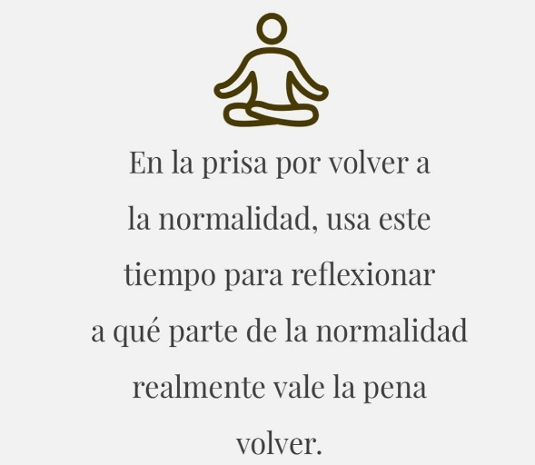
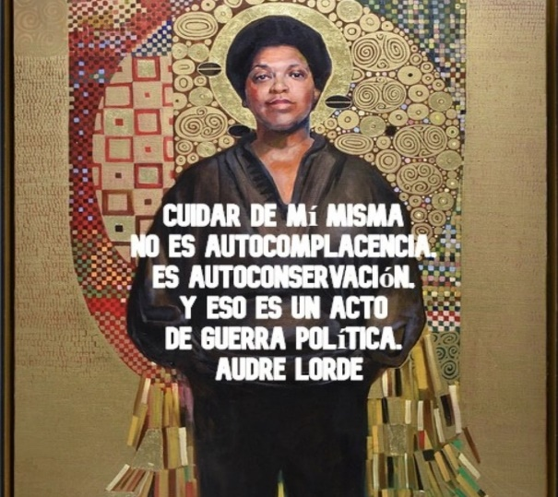

¡Un abrazo gigante para todas y todo,
de parte de Katherine, Monserrat y Valentina!

filosofía_liceo70

Actividad: Filosofía como ejercicio

Tal como veíamos la semana pasada, la filosofía y, por ende, la pregunta filosófica nace, a partir, del asombro frente a cuestiones que se manifiestan en nuestra realidad. Aquello que percibimos y nos sensibiliza es aquello que nos genera preguntas y dudas, sin embargo, es importante preguntarse ¿Por qué hacemos preguntas? ¿Por qué filosofamos?
La filósofa Simone de Beauvoir, escribe en 1949 una obra llamada “El segundo sexo”, la cual, está orientada en la pregunta “¿Qué es ser mujer?”, marcando un hito en la filosofía feminista, ya que, preguntarse sobre qué significa ser mujer y cómo su rol siempre se ha visto oprimido por la figura patriarcal fue revolucionario para su época. Además, Simone propone la siguiente tesis: No se nace mujer, se llega a serlo. Mostrando así, que la opresión vivida por las mujeres no es algo que viene desde el nacimiento, sino que, se construye y se refuerza por normas sociales y políticas. En donde, mujeres de la época de la filósofa no podían votar, no tenían derecho sobre sus hijxs, su cuerpo, su trabajo, etc. Es por ello que su obra tuvo tanto impacto, dado que, ella instaura una pregunta hacia cuestiones que la sociedad invita a no cuestionarse jamás, impulsando que el género es algo establecido e inquebrantable creando estereotipos en las personas, cuando en realidad, el género es un rol, una norma social, una construcción cultural. Esto es fundamental comprenderlo para entender por qué la filosofía tiene un sentido práctico, es un ejercicio que no se acaba y que invita a preguntarse por todo lo que nos rodea, incluso lo que nos dicen que es incuestionable. Por ende, tal como Simone hizo en su época, debemos observar nuestro entorno, nuestra propia identidad y cuestionar, interpelar, preguntar.
¿A qué nos referimos cuando hablamos de estereotipos?
“Los estereotipos son ideas elaboradas a partir de generalizaciones que se sustentan muchas veces en discursos de odio infundado que tienen su origen en la cultura patriarcal. Los estereotipos sobre la sexualidad y el género afectan en el entorno laboral o escolar pues no solo se generan escenas desagradables y violentas para la persona que las sufren, sino que, además disminuye la disposición y ganas de participar en aquellos grupos, pues las dinámicas de comunicación se vuelven deficientes al subestimar o rechazar a la persona discriminada.” (Fuego Disidente).
Tanto en la televisión, como en la radio, internet, libros, existen mensajes o ideas que reproducen discursos de odio, de imposición de una norma, de violencia hacia grupos sociales disidentes, etc. Por lo tanto, debemos estar conscientes con la información que consumimos y acudir a nuestro sentido filosófico cuando algo nos incomoda, nos violenta, nos parece incorrecto o simplemente nos conmueve.
Por ejemplo: “Las mujeres son más sensibles y débiles que los hombres.”
Estereotipo: Reforzar la diferencia de mujer sensible y hombre racional, cuando en realidad, todas las personas poseen ambas dimensiones)

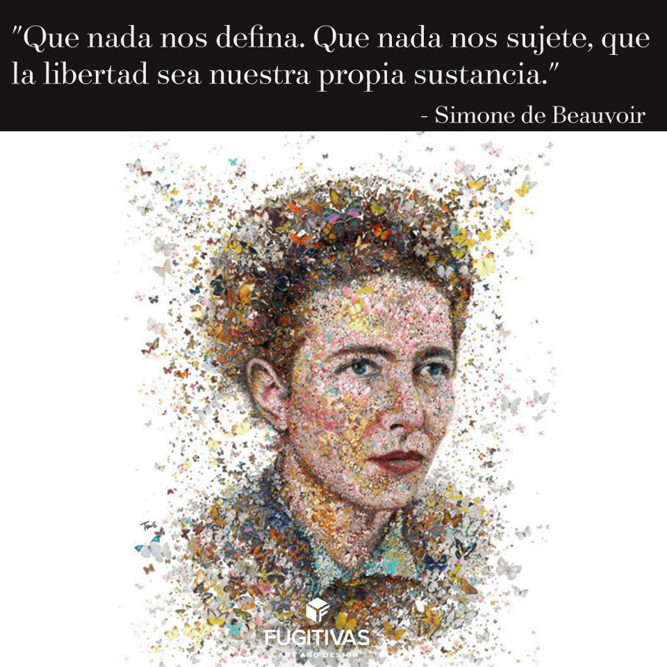
¡Ahora es tu turno! Sigue los siguientes pasos:
- Elige una fuente desde donde quieres empezar a trabajar (instagram, facebook, tiktok, libros, televisión, youtube, etc.)
- Puedes escoger una frase, una cita, un meme, un comentario, un video o cualquier cosa que tu consideres que posea algún estereotipo.
- Responda las siguientes preguntas:

- ¿Qué estereotipos crees tú que están presentes en tu material? Explique brevemente.
- Bajo tu opinión, ¿crees que debemos romper o abandonar estos estereotipos? ¿Por qué?
- Crea un vocabulario con las siguientes palabras: género, sexo, patriarcado, androcentrismo y sexismo.

¡Finalmente envía tus respuestas a nuestros correos y si tienes alguna pregunta no olvides escribirnos para ayudarte a resolverla, un abrazo!

¿Quieres saber más? ¡Te recomendamos esto!

Video “Simone de Beauvoir” (6 min.) https://www.youtube.com/watch?v=PaC9v06j5s8
Instagram “Colectiva Fuego Disidente” https://www.instagram.com/fuegodisidente/?hl=es-la

